火车票学生优惠卡自助终端
KHP-T6S

使用说明书

成都川大科鸿新技术研究所
目录

目录 1
一、 简介 2
二、 产品配置 2
2.1 技术参数 2
2.2 接口说明 3
三、 操作流程 4
四、 院系、专业设置 5
4.1 账户申请 5
4.2 平台登录 5
4.3 院系、专业管理 5
五、 身份证号信息导入、启用、停用 7
六、注册信息审核............................................................................................................................8
七、写入学生购票信息（学生操作部分） 8
7.1学生信息录入 8
7.2优惠卡信息写入 10
7.3优惠卡充值 10
7.4优惠卡查询 10
八、安装说明 10
8.1安装说明 10
8.2网络连接 13
8.3程序安装 16
8.4设备授权 16

简介
火车票学生优惠卡自助服务终端（以下简称“自助终端”）是学生对火车票学生优惠卡（以下简称“优惠卡”）进行自助操作的智能设备，主要包含四大部分：学生优惠卡自助服务系统、红外触摸屏、二代身份证识别模块、学生优惠卡识别模块。自助终端应用于全国各大高校，实现学生自助办理优惠卡信息写入、充值、查询等业务。
自2011年开始，按照教育部和铁路总公司（原铁道部）相关规定，火车票学生优惠卡需要录入学生身份信息（包括学生姓名、身份证号码、乘车区间、入学日期、优惠次数等内容），学校名称由发卡单位初始化并锁定，其他信息由各学校老师录入。
为了规范火车票学生优惠卡信息录入、写卡、充值等业务，保障学生姓名、乘车区间、身份证号等信息正确录入，减轻学校主管教师工作量，我所成功研发火车票学生优惠卡自助服务系统，用于帮助学校主管教师办理优惠卡相关业务，辅助学生自助办理，提高工作效率。

产品配置

技术参数
类别 |  | 性能
电源规格 | 电压 | AC 220V
电源规格 | 功耗 | < 15W
环境 | 温度范围 | -10℃ — +75℃
环境 | 湿度范围 | 10%—85%（不结露）
环境 | 抗静电 | ±4KV
接口类型 | USB | USB2.0
接口类型 | TCP/IP | 10/100M自适应
接口类型 | 无线WiFi | 支持
读卡距离 | 学生优惠卡 | > 1.5cm
读卡距离 | 二代身份证 | > 1.5cm
协议类型 |  | ISO14443A
 |  | ISO14443B
 |  | ISO15693
显示 | 尺寸 | 12.1寸
内置喇叭 |  | 支持
外壳 | 材质 | 金属钣金
外壳 | 外观 | 黑色磨砂
外壳 | 尺寸（长宽厚） | 386*322*50mm(mm)
表1

接口说明
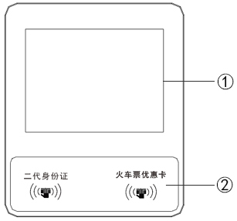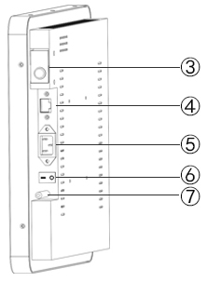
图1

- 显示区域：
①采用液晶屏显示，根据操作指示办理学生优惠卡。
- 刷卡区域：
②对二代身份证以及火车票优惠卡进行刷卡操作。
- 接口区域：
③USB安全锁
④网口
⑤220V电源
⑥电源开关
⑦WIFI天线

操作流程
火车票学生优惠卡自助服务系统的操作流程主要分为两部分，第一部分是管理教师操作流程，第二部分是学生操作流程，详细介绍如下图。
- 第一部分管理教师操作流程：
图2

- 第二部分学生操作流程
1、关注“惠通学子”微信公众号
2、在“惠通学子”微信公众号个人中心进行注册、填写乘车区间等信息
3、在终端机上操作
第一次办理优惠卡的学生
已办理优惠卡的学生
操作自助终端机写卡
操作自助终端机充值或查询

图3

院系、专业设置

账户申请
学校决定使用自助模式办理优惠卡之后，首先联系技术支持（15198059811、15198059812）或客服电话（028-61481462）购买火车票学生优惠卡自助服务终端，然后填写《关于自助写卡系统开通的申请》（www.stcard.cn网站上下载），签字盖章后，传真给成都川大科鸿新技术研究所，申请火车票学生优惠卡信息管理平台的用户名和密码。

平台登录
在浏览器上输入http://wx.stcard.cn/网址；填写正确的用户名和密码，点击登录。首次登录初始密码为“123456”，登录系统时会提示用户修改密码，修改密码成功后重新登录火车票学校优惠卡信息录入平台即可。
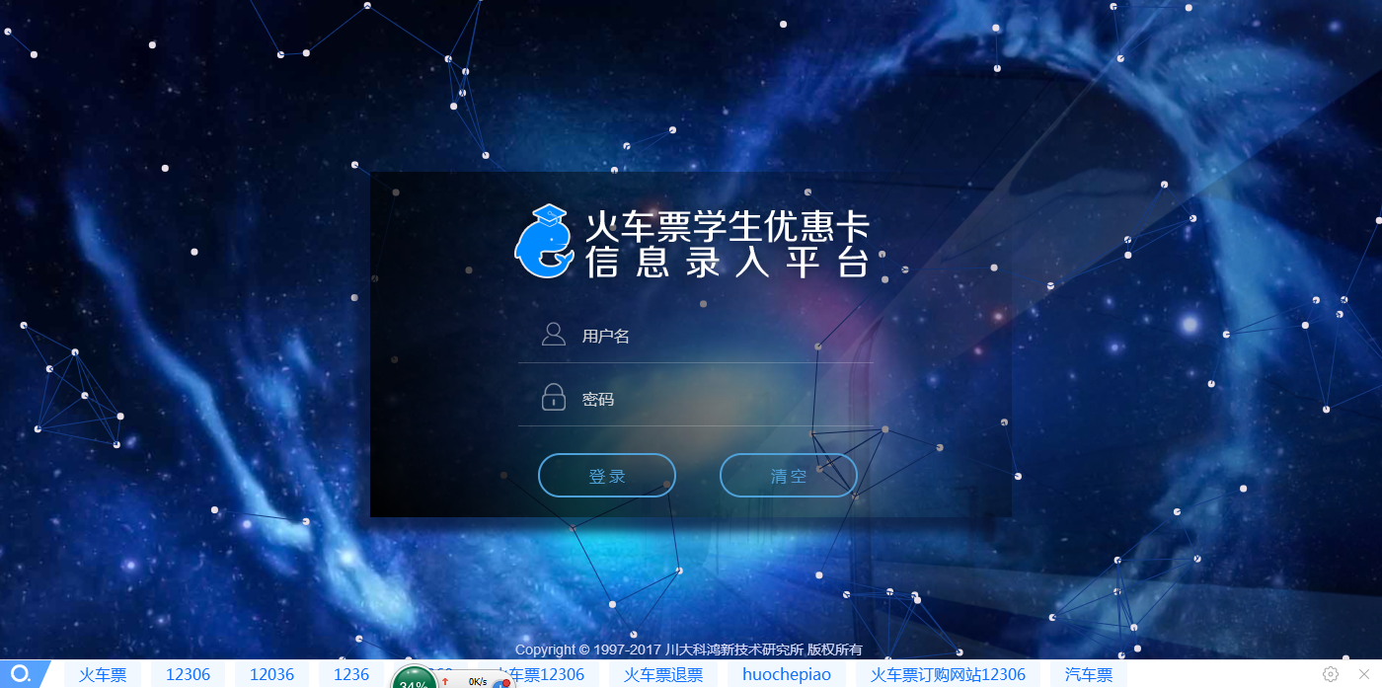
图4

院系、专业管理
登录火车票学校优惠卡信息录入平台后，选择“学校端管理”栏目下“院系管理”子栏目，可以在后面窗口看到“新增院系”、“新增专业”“导入院系和专业”等按钮，就可以去完善本校的院系专业设置，学生扫描优惠卡二维码关注微信公众号注册时就可以选择院系和专业了。
注：（1）“导入院系和专业”可以一次性导入全校所有院系和专业。需先下载模板，按照模板格式编辑好excel表格然后导入（见图6、7）。
（2）“新增专业”需要在“新增院系”后才可填写，可以便于以后学校新开专业使用。
（3）学校开通自助写卡服务后，学校须去先行设置院系、专业，否则学生无法在惠通学子正常注册。
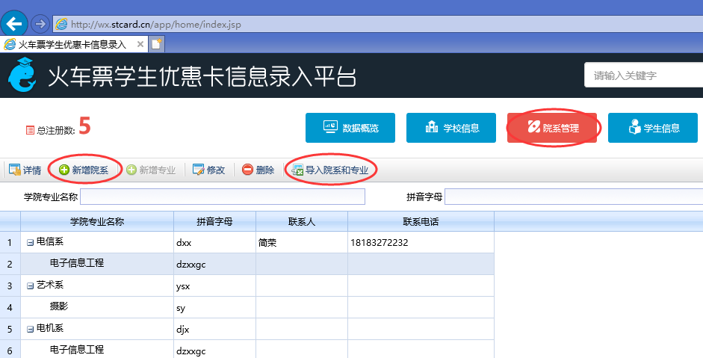
图5
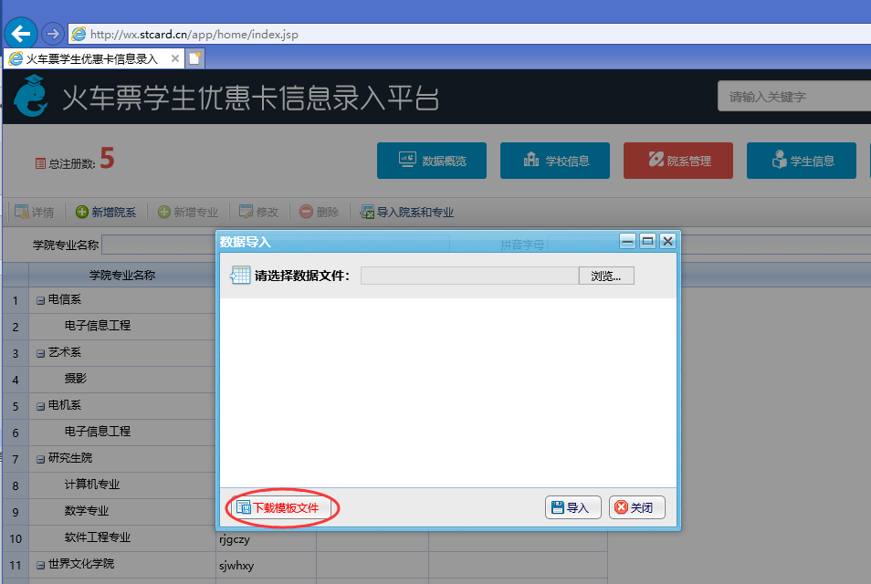
图6
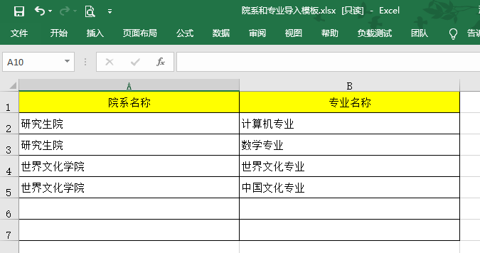
图7

身份证号信息导入、启用、停用
身份证号用于自助服务终端验证该学生是否本校学生，需要管理人员制作导入文件，在信息录入平台中进行导入操作（本校学生身份证号表格的制作，管理人员可使用教务系统等软件导出学生信息制作）。
自助终端身份证号码导入模板Excel表单，请在点身份证号码导入按钮后弹出的对话框中下载，下载后，可自行编辑如下图，可使用教务系统等软件导出学生信息，参照自助终端身份证号码导入模板样式编辑、保存。
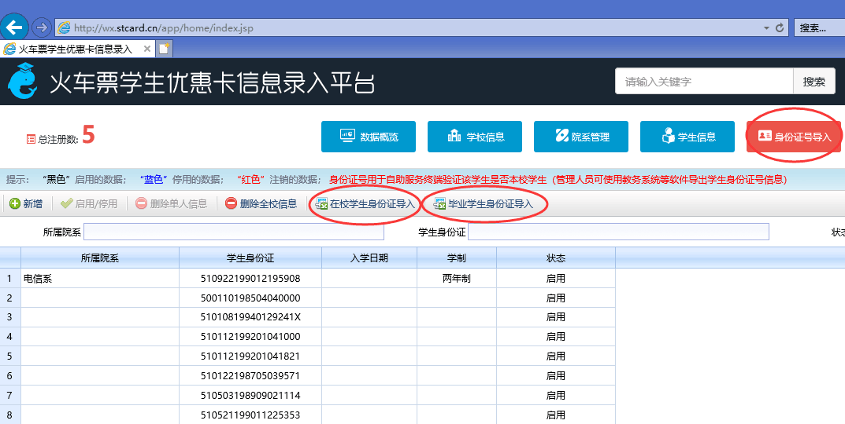
图8
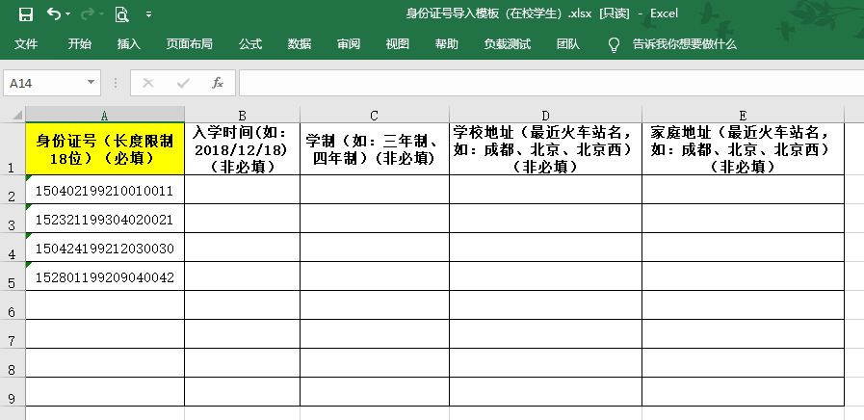
图9
选择“学校端管理”栏目下“身份证号导入”子栏目，选择“在校学生身份证导入”，选中编辑好的excel文件，导入。
“身份证号导入”子栏目功能有单个身份证信息的启用/停用，在校学生身份证导入，毕业学生身份证导入。
在校学生身份证导入：批量导入在校学生身份证号信息，这是本校学生自助写卡和充值业务的前提。
毕业学生身份证导入：批量导入毕业学生身份证号信息，该功能用于批量注销毕业学生的火车票学生优惠卡，防止毕业学生火车票学生优惠卡继续使用。
身份证信息的启用/停用：只有身份证号信息启用的学生才能在自助终端上操作写卡和充值；当身份证号信息被停用后，该类学生将不能使用自助终端办理，一般用于退学、休学类的学生停止自助办理火车票学生优惠卡。
注：如果第一次使用自助终端，管理教师需将在校所有学生的身份证号通过在校学生身份证导入功能批量导入。
- 注册信息审核

该模块功能是，当学生的手机无法正常接收到系统验证码时，通过老师确认后学生注册信息成功，学生可正常登录。 当学生信息有误或者并非本校学生，也可以 “拒绝注册” ，拒绝注册后该条注册信息将被注销！
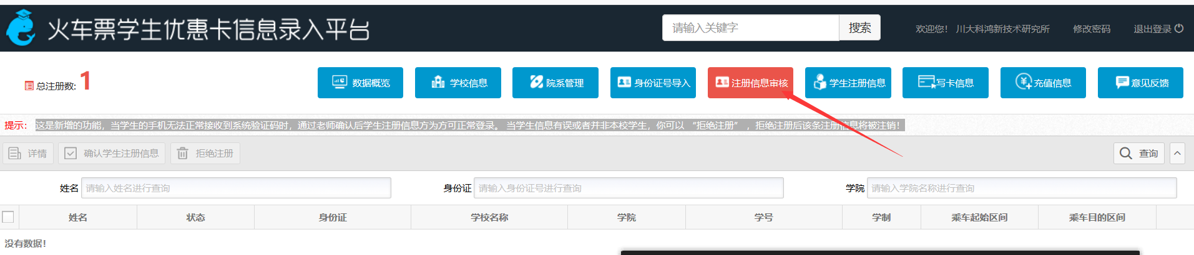
图10

七、写入学生购票信息（学生操作部分）

7.1学生信息录入
使用火车票学生优惠卡自助服务系统，需要学生扫描优惠卡上二维码关注”惠通学子”公众号，在公众号个人中心注册学生信息后，才使用自助终端进行自助写卡、充值等操作。
扫描火车票学生优惠卡上的二维码，关注公众号。点击右下角“个人中心”，进入登
陆页面。
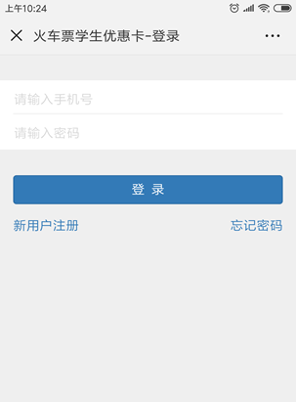
图11
新注册用户，点击“新用户注册”，进入注册页面。见图10。
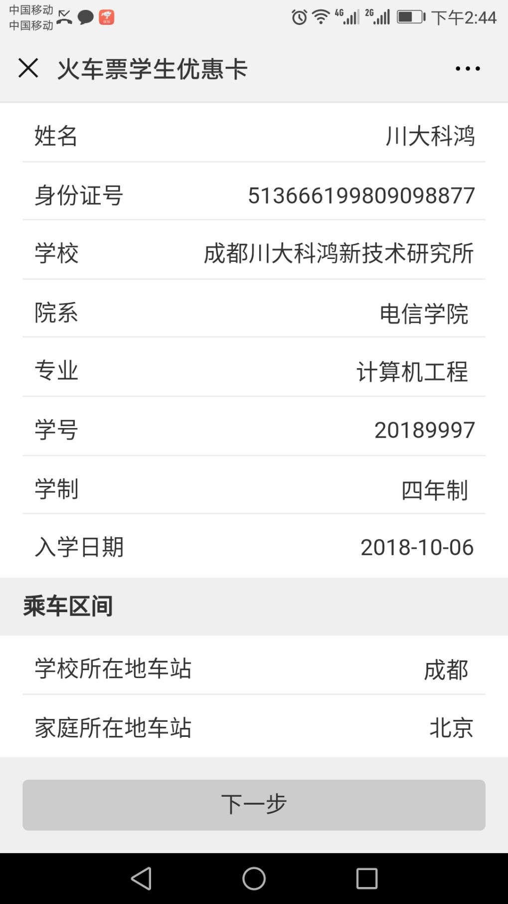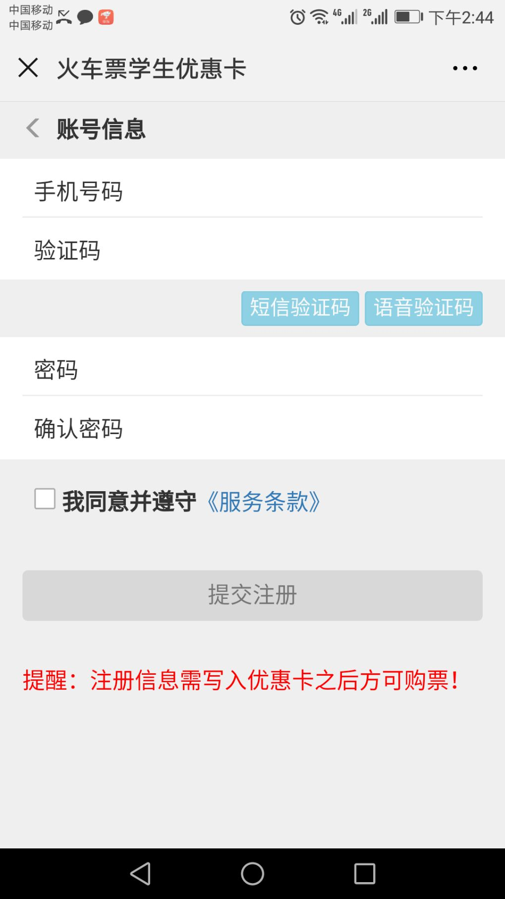

图11
学生在注册信息页面，填写相关信息，点击下一步，进入提交注册页面，填写手机号，设置密码后，提交注册。见图11.

7.2优惠卡信息写入
自助终端写卡操作流程：
- 点击屏幕主页的写卡按钮，按照页面提示，将二代身份证放置在自助终端左下方指定区域内；
- 查看并确认个人信息，进入下一步；
- 按照页面提示，将优惠卡放置在自助终端右下方指定区域内。
- 进入信息确认页面，确认写入信息，点击写入（写卡时禁止移动优惠卡或将优惠卡拿开）
- 写入成功，完成写卡操作，收好自己的身份证和优惠卡。

7.3优惠卡充值
自助终端充值操作流程：
- 点击屏幕主页的充值按钮，进入登录页面按照页面提示，将优惠卡放置在自助终端右下方指定区域内；
- 进入充值操作页面，确认个人信息及充值信息后，点击充值；
- 充值成功，完成充值，收好自己的优惠卡；

7.4优惠卡查询
自助终端查询操作流程：
- 点击屏幕主页的查询按钮，进入查询页面；
- 按照页面提示，将优惠卡放置在自助终端右下方指定区域内；
- 进入查询结果页面，确认个人信息，收好自己的优惠卡。

八、安装说明

8.1安装说明

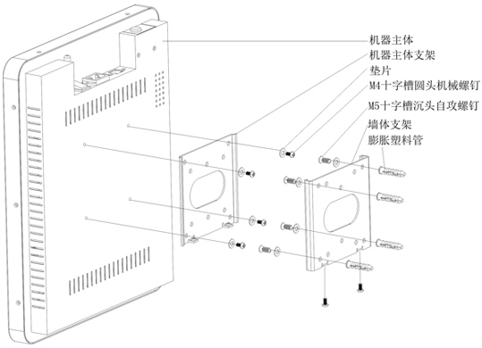
图12
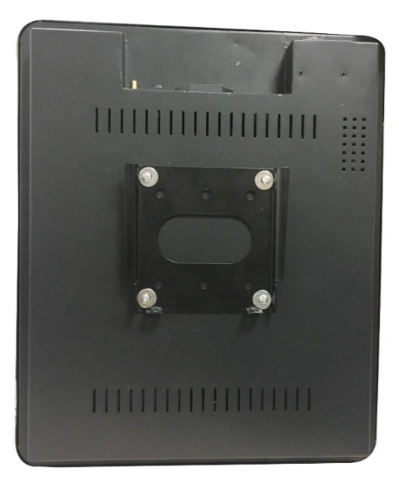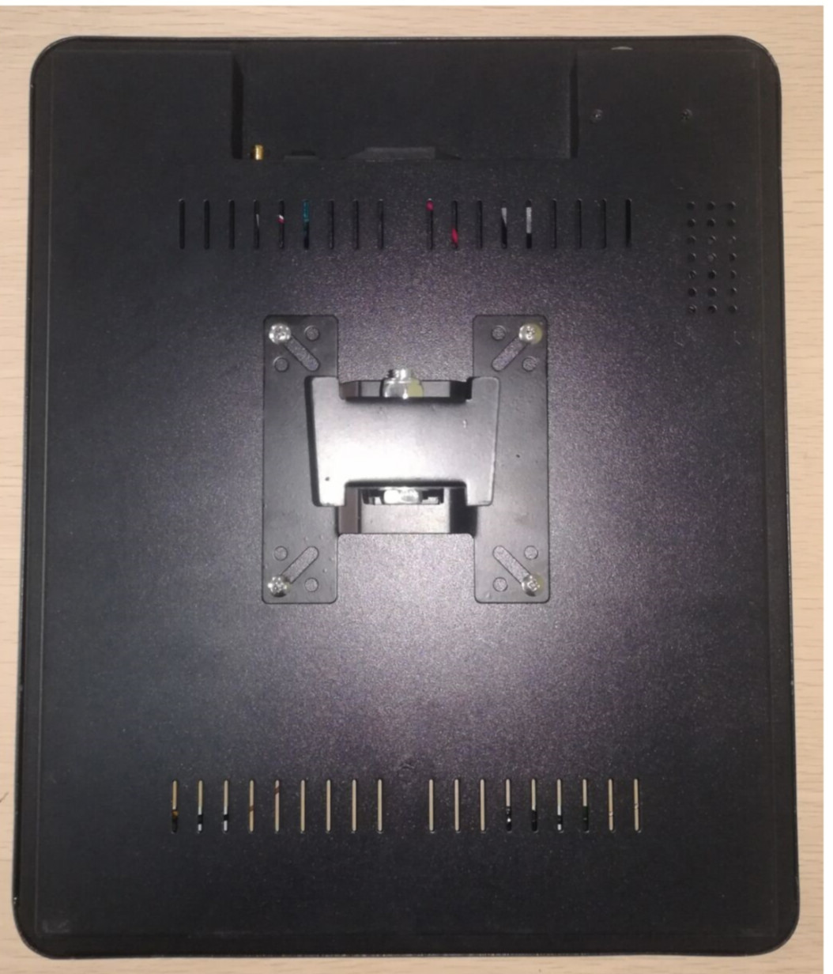
图13
步骤1：将机器安装支架的安装孔与机器后盖的螺钉固定孔对齐，使用M4的螺钉，垫片固定安装支架与机器后盖。
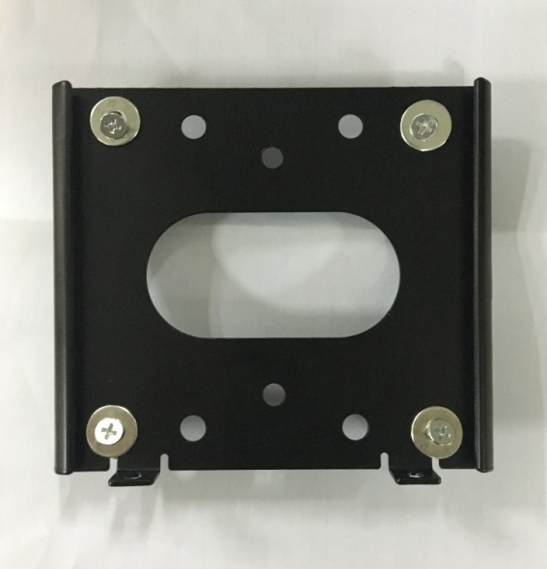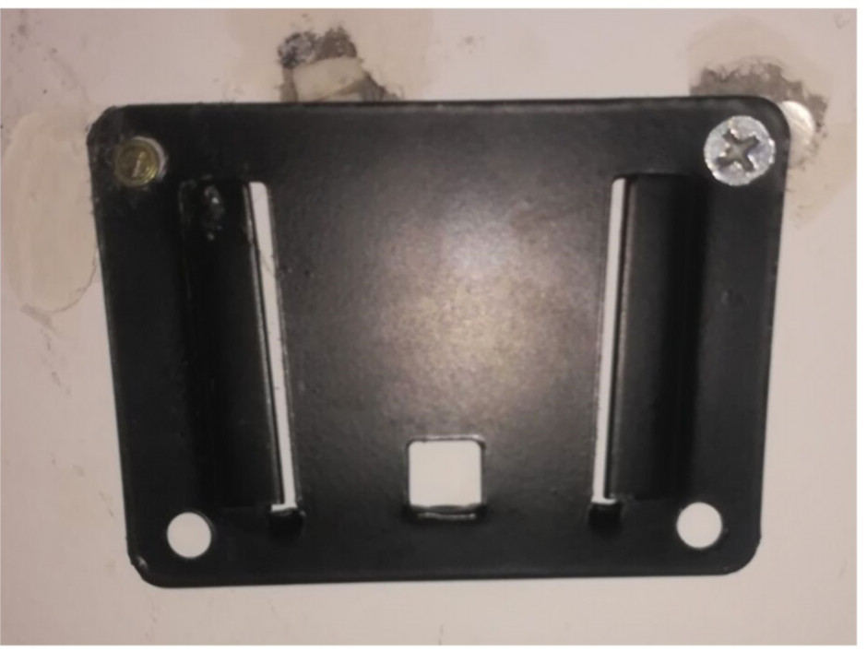
图14
步骤2：将另一个安装支架与墙面贴齐，标记安装支架的四个安装孔，到墙面上。使用Φ5的钻头，在墙面上钻孔，将塑料柱打入墙中，使用M5的沉头螺钉及垫片，将安装支架固定到墙上。
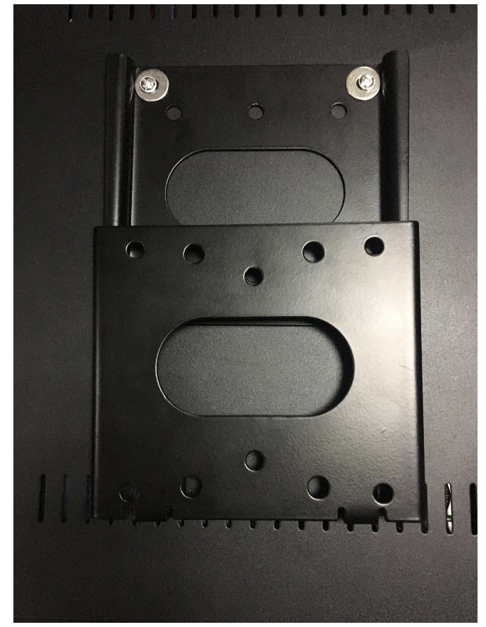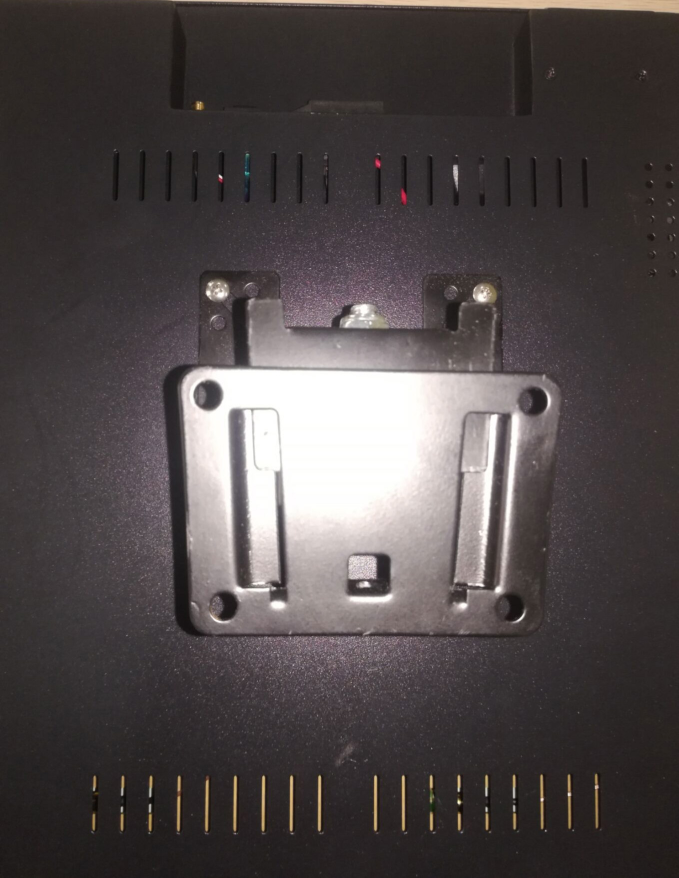
图15

步骤3：将机器的安装支架沿固定在墙面的安装支架的滑道，从上至下滑入。
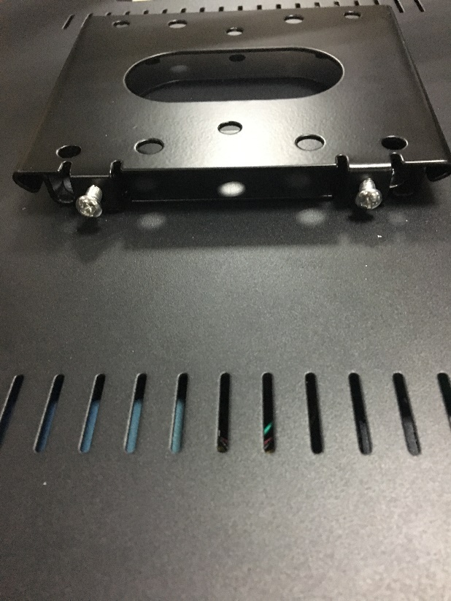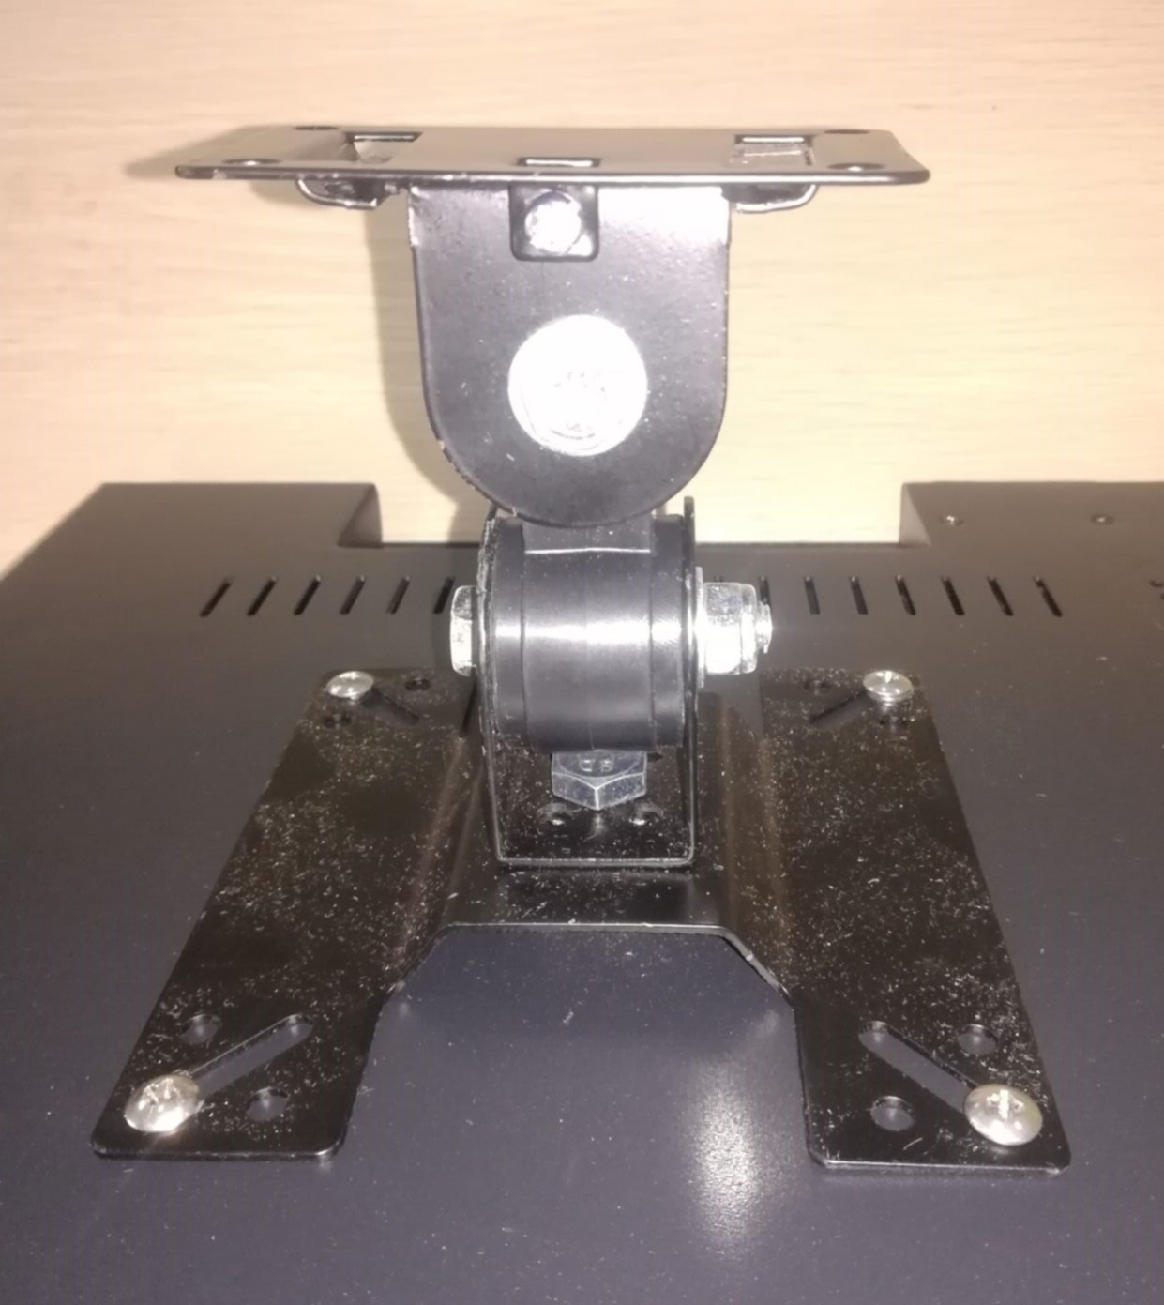
图16

步骤4：将机器背面的安装板沿墙面支架的卡槽从上至下滑入，从下面固定螺丝。
步骤5：将电源线连接在自助终端顶部电源接口，将Wifi天线连接在自助终端顶部的天线接口。

8.2网络连接
网络连接有2种联系方式，分别是有线连接和无线连接，可根据实际情况选择使用。
- 方式1：有线连接
在自助终端顶部插入有线网络端口；关闭电源，重新启动设备。
- 方式2：无线连接
- 进入主页，将“授权卡(教师)放置在屏幕右下方“火车票优惠卡处”，将弹出系统提示“是否退出程序”，点击“是”，退出火车票学生优惠卡自助服务系统程序。

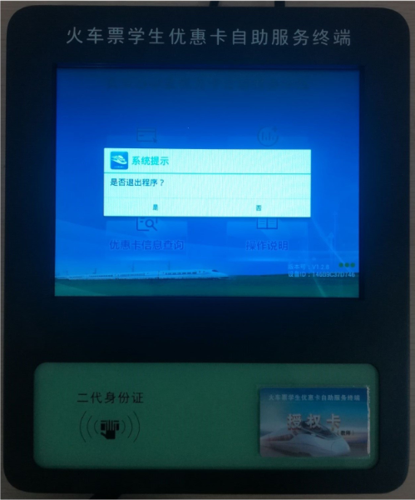
图17

- 点击“设置”进入设置界面，点击“WiFi”的开关，打开WIFI功能。
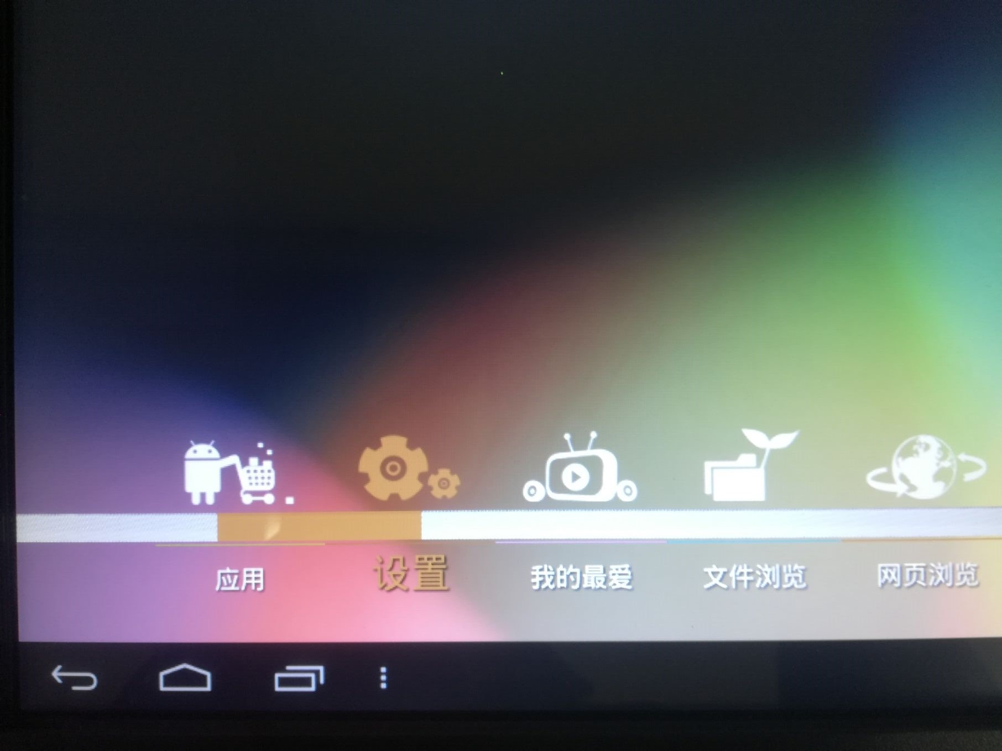
图18

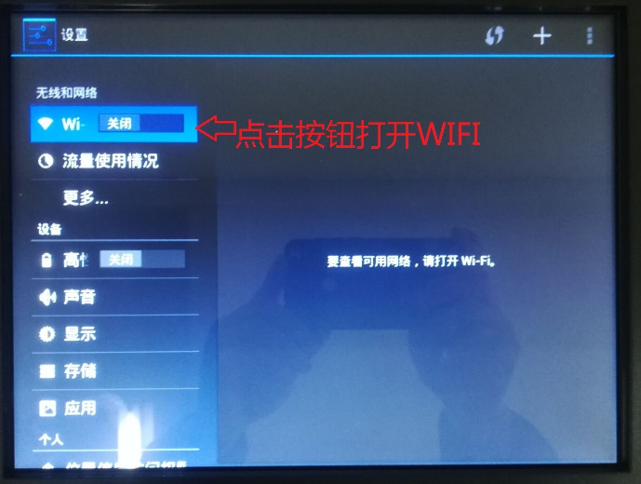
图19

- 在右端选择需要连接的WiFI名称，输入密码，连接网络。
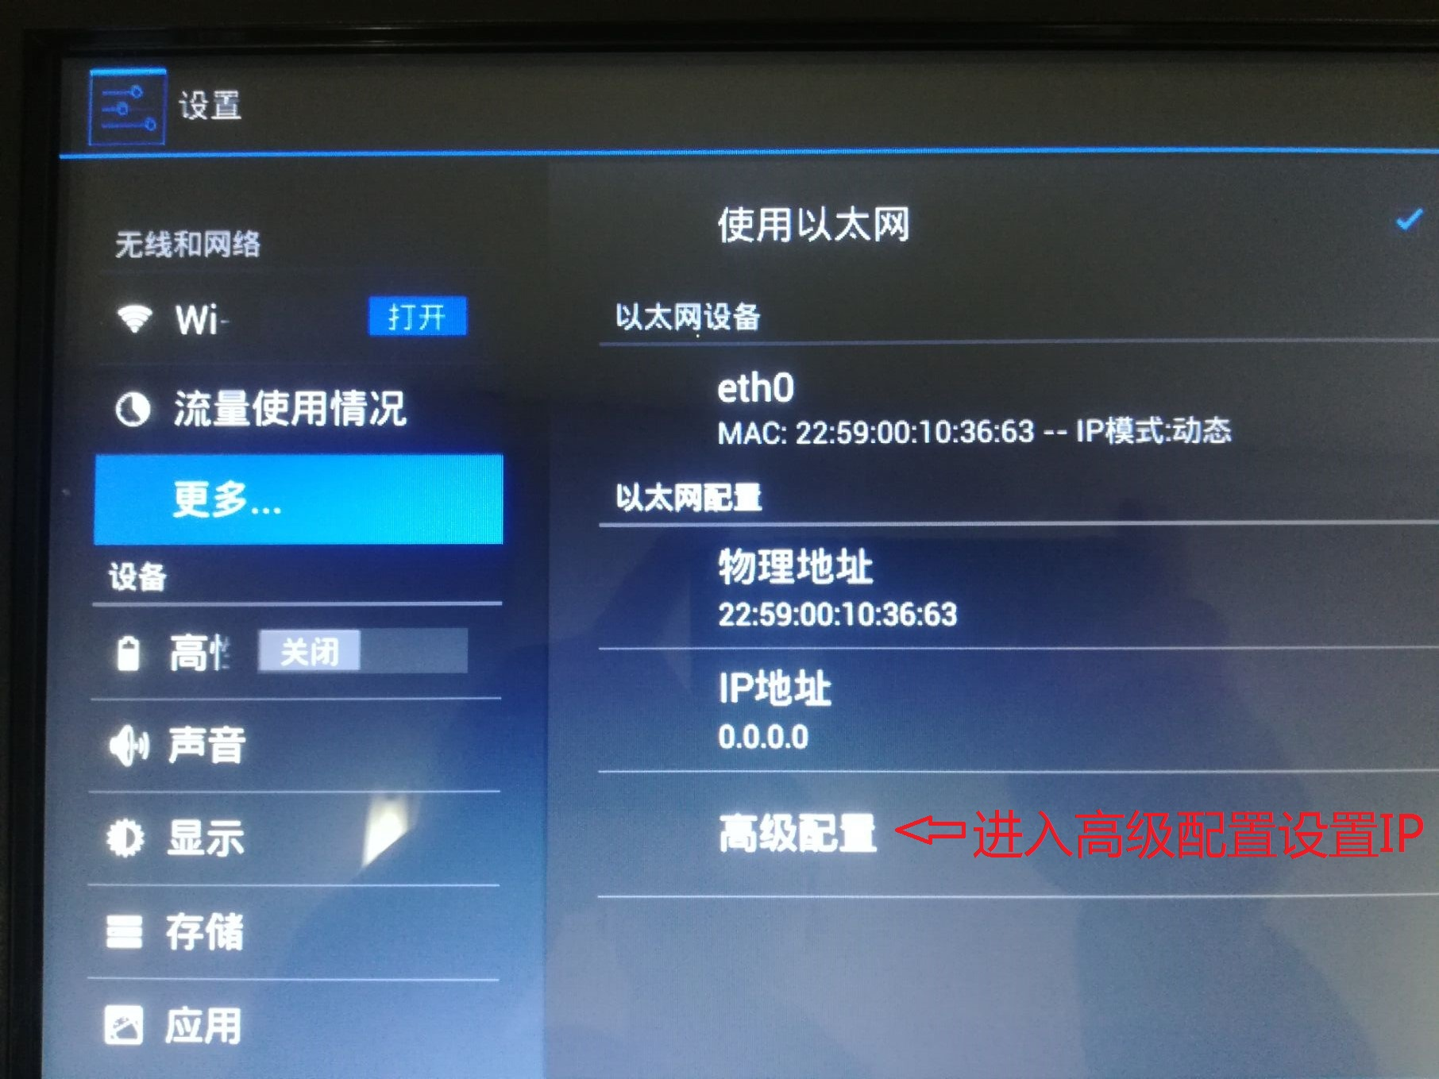
图20

- 如网络显示“已连接”，关闭电源，重新启动设备。

8.3程序安装
使用自助终端进行火车票学生优惠卡的相关写卡和充值操作，需要现在自助终端上安装火车票学生优惠卡自助服务系统程序 (出厂时已安装)，自助终端上电后，火车票学生优惠卡自助服务系统程序会自动启动。

8.4设备授权
使用自助终端之前，需要先对自助终端设备进行定向授权（在出厂前已经授权）。

